Disciplina de Requisitos

Prof./Profa: Yosly Hernández Bieliukas

Sección: C1

Equipo #: 10

Luisangel Araujo

Cesar Dávila

Ángel Marcano

Haron Hernández

02 de junio de 2025

1. **Visión del Producto**

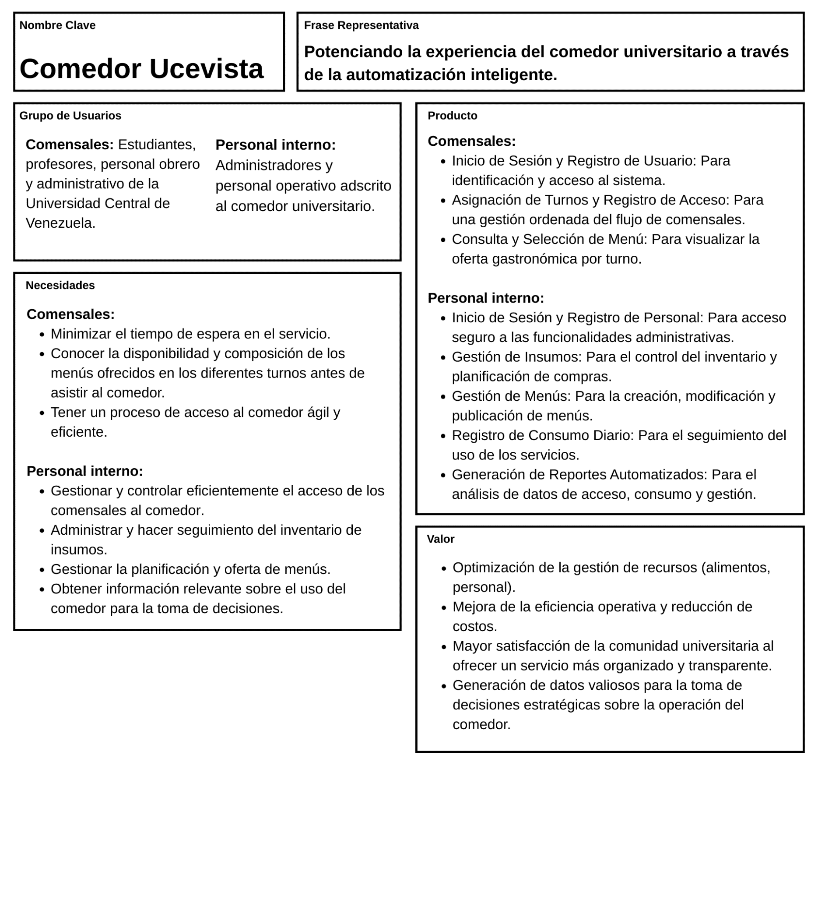

1. **Diagrama de casos de uso**

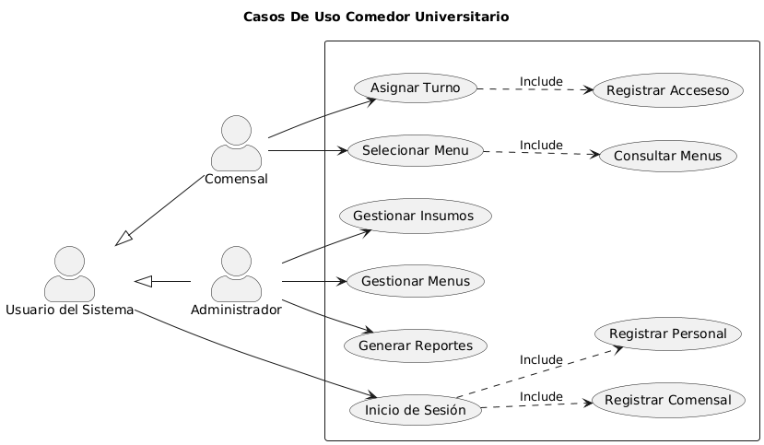

1. **Lista de casos de uso prioritario**

Usuarios (Comensales):

* Asignación de Turno: Permite al comensal obtener un turno para acceder al servicio del comedor.
* Registro de Acceso: Registra la entrada del comensal al comedor en un turno determinado o al momento de consumir, para llevar un control de quién utiliza el servicio.
* Consultar Menús: Facilita al comensal la visualización de los menús disponibles para un día o período específico, incluyendo sus detalles.
* Seleccionar Menú: Permite al comensal elegir un menú de entre las opciones disponibles.

Administrador:

* Gestión de Menús: Permite al administrador crear, modificar y eliminar los menús que se ofrecerán en el comedor.
* Gestión de Insumos: Facilita al administrador el control del inventario de los insumos necesarios para la preparación de los menús, incluyendo el registro de entradas, salidas y niveles de stock.
* Generar Reportes: Permite al administrador obtener información resumida y detallada sobre el uso del comedor, como la cantidad de accesos, los menús más consumidos, o el estado del inventario de insumos, para la toma de decisiones.

1. **Especificación de casos de uso prioritarios**

Usuarios (Comensales)

|  |  |  |  |  |
| --- | --- | --- | --- | --- |
| Caso de Uso: CU3-Seleccionar Menú. | | | | |
| Versión | 1.0 | | Release | 1.0 |
| Estado | Propuesto | | Autor | Ángel Marcano |
|  | | | | |
| Actores | | Comensal | | |
| Flujo normal | | 1. El Comensal pulsa o hace click en “Seleccionar Menú”.  2. Se muestra Consultar menú.  3. El Comensal selecciona los platos de su gusto.  4. El Sistema pide confirmación de selección  4. El Comensal confirma su selección.  4. El sistema valida los platos.  5. Se le Asigna turno de horario según el tipo de Menú.  6. Se notifica al usuario el horario al que debe asistir al comedor. | | |
| Flujos alternos | | A1-Si el menú ya ha sido seleccionado con anterioridad solo se muestra en pantalla la hora para asistir al comedor y un botón de editar.  A1.1-Si se selecciona el botón editar se vuelve al paso 2. | | |
|  | | A2- Si no se completa el paso 2 con éxito, se finaliza Seleccionar Menú | | |
| Requisitos no funcionales | | -El sistema debe ser capaz de manejar un volumen alto de usuarios en la hora del almuerzo. | | |

|  |  |  |  |  |
| --- | --- | --- | --- | --- |
| Caso de Uso: CU4-Consulta de menú. | | | | |
| Versión | 1.0 | | Release | 1.0 |
| Estado | Propuesto | | Autor | Ángel Marcano |
|  | | | | |
| Actores | | Comensal | | |
| Flujo normal | | 1. El sistema verifica y confirma que hay un menú disponible para mostrar.  2. Se muestran los menús disponibles.  3. El Comensal selecciona el Menú de comida (Desayuno, almuerzo, Cena).  4. El sistema verifica los platos específicos que están disponibles dentro de ese menú.  5. El sistema muestra los platos disponibles al Comensal.  6. El comensal ve los platos disponibles en ese menú.  7. Se finaliza la Consulta de menú. | | |
| Flujos alternos | | A1- Si el sistema determina que no hay un menú disponible, se notifica al usuario que no hay un menú disponible en ese momento. | | |
|  | | A2- El usuario cancela la consulta al ver el menú o los platos disponibles, no se finaliza con éxito el Caso de uso. | | |
| Requisitos no funcionales | | -El sistema debe ser capaz de manejar un volumen alto de usuarios en la hora del almuerzo. | | |

|  |  |  |  |  |
| --- | --- | --- | --- | --- |
| Caso de Uso: CU5-Asignar Turno. | | | | |
| Versión | 1.0 | | Release | 1.0 |
| Estado | Propuesto | | Autor | Ángel Marcano |
|  | | | | |
| Actores | | Comensal | | |
| Flujo normal | | 1. Se Registra el Acceso del Comensal al comedor.  2. El sistema verifica disponibilidad y turno actual.  3. El sistema notifica al comensal su turno.  4. El sistema actualiza el consumo diario en la base de datos. | | |
| Flujos alternos | | A1- Si el Registro no es exitoso el sistema no asigna turno para la comida y no se actualiza el consumo. | | |
|  | | A2- Si el turno actual supera la disponibilidad, no se asigna turno para la comida y no se actualiza el consumo. | | |
| Requisitos no funcionales | | -El sistema debe ser capaz de manejar un volumen alto de usuarios en la hora de almuerzo | | |

|  |  |  |  |  |
| --- | --- | --- | --- | --- |
| Caso de Uso: CU6-Registro de acceso | | | | |
| Versión | 1.0 | | Release | 1.0 |
| Estado | Propuesto | | Autor | Ángel Marcano |
|  | | | | |
| Actores | | Comensal | | |
| Flujo normal | | 1. El comensal va al aparto de registro de acceso.  2. El sistema valida acceso del usuario.  3. El registro de acceso ha sido exitoso. | | |
| Flujos alternos | | A1- Si la validación de acceso de usuario no es exitosa, se notifica que el registro de acceso no ha sido exitoso. | | |
| Requisitos no funcionales | | -El sistema debe ser capaz de manejar un volumen alto de usuarios en la hora de almuerzo. | | |

Administrador

|  |  |  |  |  |
| --- | --- | --- | --- | --- |
| Caso de Uso: CU7-Gestión de insumos | | | | |
| Versión | 1.0 | | Release | 1.0 |
| Estado | Propuesto | | Autor | Ángel Marcano |
|  | | | | |
| Actores | | Administrador | | |
| Flujo normal | | 1.El administrador selecciona Gestionar Insumos  2.El sistema Muestra la lista de insumos.  3.El administrador modifica los insumos según la demanda y reporte de consumo.  3.El sistema Guarda la lista de insumos. | | |
| Flujos alternos | | A1-Si no hay lista de insumos, el sistema solo muestra la opción para añadir insumos. | | |
| Requisitos no funcionales | | -La interfaz debe ser intuitiva | | |

|  |  |  |  |
| --- | --- | --- | --- |
| Caso de Uso: CU8-Gestion de menú. | | | |
| Versión | 1.0 | Release | 1.0 |
| Estado | Propuesto | Autor | Ángel Marcano |
|  | | | |
| Actores | Administrador | | |
| Flujo normal | 1. El administrador inicia sesión en el Sistema.  2. El sistema muestras las opciones  2. El administrador selecciona el apartado Gestionar Menús.  3. El sistema Concede acceso al sistema de gestión de menús  4. El administrador selecciona la opción a gestionar  4.1-Eliminar Menú.  4.2-Modificar Menú.  4.3-Agregar Menú.  5. Se finaliza la opción gestionada exitosamente.  6. Se guarda los cambios y finaliza la Gestión de menú. | | |
| Flujos alternos |  | | |
|  | A1- Si no se elige ninguna opción, se termina la gestión de menús. | | |
|  | A2-Si alguna selección no se completa exitosamente, se finaliza Gestión de menú. | | |
| Requisitos no funcionales | -La interfaz debe ser intuitiva | | |

|  |  |  |  |  |
| --- | --- | --- | --- | --- |
| Caso de Uso: CU8.1-Eliminar menú. | | | | |
| Versión | 1.0 | | Release | 1.0 |
| Estado | Propuesto | | Autor | Ángel Marcano |
|  | | | | |
| Actores | | Administrador | | |
| Flujo normal | | 1.El administrador eligió la opción “Eliminar menu”  2.El sistema muestran los menús.  3.El administrador elige el menú a Eliminar.  4.El sistema pide confirmación.  5.El administrador confirma.  6.El sistema elimina el menú  7.Se notifica que “Eliminar menú” finalizo exitosamente | | |
| Flujos alternos | | A1-Si no hay menús disponibles, no se muestra nada y no se finaliza exitosamente “eliminar menú” | | |
| Requisitos no funcionales | | No aplica | | |

|  |  |  |  |  |
| --- | --- | --- | --- | --- |
| Caso de Uso: CU8.2-Modificar menú | | | | |
| Versión | 1.0 | | Release | 1.0 |
| Estado | Propuesto | | Autor | Ángel Marcano |
|  | | | | |
| Actores | | Administrador | | |
| Flujo normal | | 1.El administrador eligió la opción “Modificar menú”  2.El sistema muestran los menús.  3.El administrador elige el menú a Modificar.  4.El sistema muestra platos del menú.  5.El administrador modifica el menú.  6.El sistema verifica la modificación.  6. El sistema notifica que Modificar menú finalizo exitosamente. | | |
| Flujos alternos | | A1-Si al verificar la modificación de menú, el menú no cumple con los requerimientos nutricionales, se notifica y se vuelve al paso 3. | | |
|  | | A2-Si verificar la modificación de menú no se cumple las restricciones por insumos disponibles, se notifica y se vuelve al paso 3. | | |
|  | | A3- Si el administrador cancela la modificación de menú “Modificar menú” no se finaliza exitosamente. | | |
| Requisitos no funcionales | | No aplica | | |

|  |  |  |  |  |
| --- | --- | --- | --- | --- |
| Caso de Uso: CU8.3-Agregar Menú. | | | | |
| Versión | 1.0 | | Release | 1.0 |
| Estado | Propuesto | | Autor | Ángel Marcano |
|  | | | | |
| Actores | | Administrador | | |
| Flujo normal | | 1.El administrador eligió la opción “Agregar menú”  2.El sistema muestra interfaz Agregar menú.  3.El administrador agrega los platos al menú.  4.El sistema verifica los platos de menú.  5.El sistema notifica que el menú se agregó exitosamente. | | |
| Flujos alternos | | A1-Si verificar el menú a agregar no cumple con los requerimientos nutricionales, se notifica y se vuelve al paso 2. | | |
|  | | A2-Si verificar la agregar el menú no se cumple las restricciones por insumos disponibles, se notifica y se vuelve al paso 3. | | |
| Requisitos no funcionales | | No aplica | | |

|  |  |  |  |  |
| --- | --- | --- | --- | --- |
| Caso de Uso: CU8-Generar reporte. | | | | |
| Versión | 1 | | Release | 1.0 |
| Estado | Propuesto | | Autor | Ángel Marcano |
|  | | | | |
| Actores | | Administrador | | |
| Flujo normal | | 1. Dar Click/Pulsar en el botón Generación de reporte.  2. El sistema da las opciones para seleccionar el tipo de reporte.  3. El administrador selecciona el tipo de reporte.  4. El sistema muestra el consumo diario calculado.  5. El administrador Ingresar parámetro del reporte.  6. El sistema Valida los datos.  7. El sistema genera el reporte con los datos suministrados.  8. Se visualiza el reporte. | | |
| Flujos alternos | | A1- El administrador no selecciona el tipo de reporte y sale. | | |
|  | | A2- El administrador no ingresa los parámetros de reporte adecuados y se regresa al paso 4. | | |
| Requisitos no funcionales | | -La interfaz debe ser intuitiva | | |

1. **Diagrama de contexto**

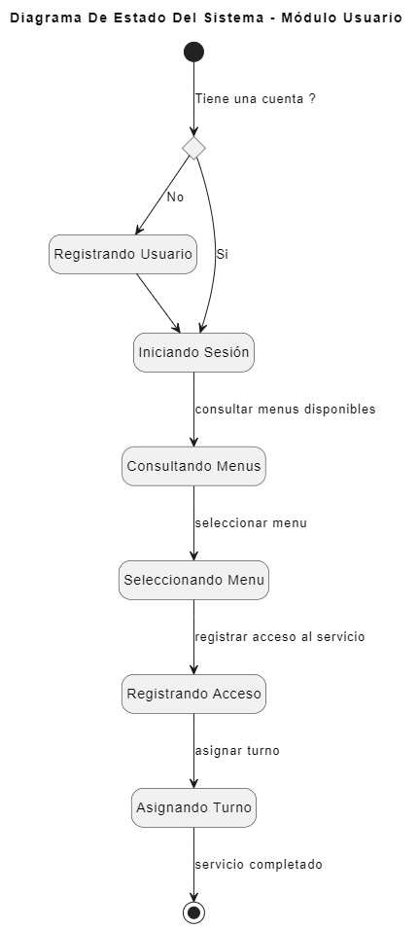

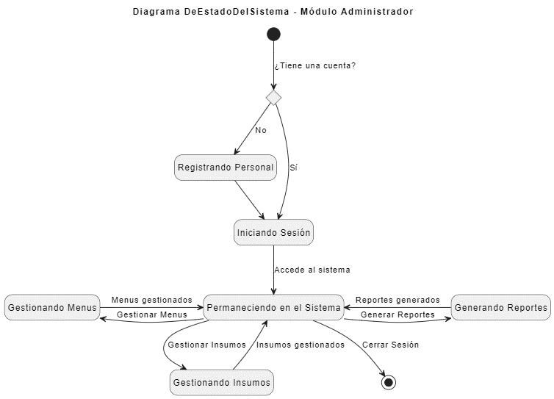

1. **Prototipo de Interfaz**

<https://www.figma.com/proto/ZjgIzVpuNA4UsRKW9sF9O4/IS?node-id=0-1&t=VMP7b0Bxeecwmd7f-1>